Қарағанды қаласы
«№32 жалпы білім беретін орта мектебі»КММ
бастауыш сынып мұғалімі
Кузембаева Ляззат Дюсенбаевна

Сабақтың тақырыбы: Қосудың терімділік қасиеті
Сабақтың мақсаты: 1. Оқушыларға қосудың терімділік қасиетін
меңгерту. Есептерді әр түрлі тәсілмен шығаруда терімділік қасиетін қолдану
2. Оқушының ойлау, танымдық қасиеттерін арттыра отырып, есеп шығару дағдыларын дамыту
3. Ұқыптылыққа, тиянақтылыққа тәрбиелеу
Сабақтың әдісі: түсіндіру, талдау, сұрақ-жауап, топпен жұмыс,жеке жұмыс
Сабақтың түрі: саяхат сабақ
Сабақтың көрнекілігі: интерактивті тақта, карточкалар
Сабақтың барысы
І. Ұйымдастыру кезеңі.
-Қазір бізде математика сабағы.
.Сабаққа қажетті құрал жабдықтарымызды алып оқушы ережесіне сай түзу отырамыз.
Психологиялық дайындық
Ашық аспан астында,
Шуақты күн көзінде,
Біз бақытты баламыз
Аман болсын баршамыз! Дей келе сабағымызды бастаймыз.
ІІ.Үй тапсырмасын тексеру
-Қане балалар үйге қандай тапсырма берілді?
83 беттегі №6
-Қане,балалар алдымызда қандай мереке болады?
-Дұрыс 16 желтоқсан Тәуелсіздік мерекесі.
-Тәуелсіздікке неше жыл толды?
-Дұрыс 25 жыл толды.
- Бүгін сабақта Астана қаласына саяхат жасаймыз.
-Астана жайында не білеміз?
Астана еліміздің бас қаласы. Отанымыздың Астанасы. Қала іргесі қаланғаннан Ақмола деп аталатын, кейіннен Целиноград, 1992 жылдан бастап Ақмола, 1998 жылдың 6 мамырынан Астана деп аталды.
Астана еліміздің ортасында, аса маңызды жолдардың торабында орналасқан.
ІІІ. Жаңа сабақ
Бүгінгі сабағымыздың тақырыбы «Қосудың терімділік қасиеті» деп аталады. Қосудың терімділік қасиетін түсіну үшін сендердің де көмектерің қажет.
№1 Тапсырмаларды дұрыс орындасақ, баратын жеріміздің атын табамыз
7 + 8 = 15 30 + 5 = 35 9+6 =15
8 + 7 = 15 5 + 30 =35 6+9 =15
- Қандай ереже бар? Қосудың қандай қасиеті?
а + в = в + а (қосудың ауыстырымдылық қасиеті)
№2
1) 3 + (2+1) = 6 сандарды кез-келген ретпен қосуға болады
2) 2 + (3+1) =6
(қосудың терімділік қасиеті)
(а+в) + с = а+(в+с)
Тапсырма орындадық
«Ақорда Астананың жүрегі»
Ақорда – Қазақстан Республикасы Президентінің резиденциясы. Онда Елбасымыз жұмыс істейді. Мемлекеттік кездесулер мен салтанатты шаралар осы ғимараттың ішінде өтеді.
Сергіту сәті
Орнымыздан тұрамыз,
Қос бүйiрдi сығамыз.
Оңға, солға бұрылып,
Бiр айналып шығамыз.
Бiр,екi, үш, төрт, бес
Қолды қолға ұрамыз.
№3
Көк – 10 ш 1) 10+(20+30) =60 шар
Жасыл – 20 ш ? шар 2) 20+(10+30) )=60 шар
Қызыл – 30 ш 3) 30+(20+10) )=60 шар
Жауабы: барлығы 60 шар
Тапсырма орындалды «Мәуелі бәйтерек» сөзі шықты
Бәйтерек Астананың символы. Бәйтеректің биіктігі 97 метр. Бұл елдің ордасы Алматыдан Астанаға көшіп келген жылдың соңғы екі цифрына 1997 ж сәйкес келеді.
№4
Шымшық – 3 ш: (3+4)+5=12 (қ)
Көгершін – 4 ? құс
Торғай – 5 ж: Жауабы: барлығы 12 құс
Тапсырма орындалды. «Бейбітшілік және келісім сарайы» сөзі шықты.
«Бейбітшілік және үйлесім сарайы» - бұл мәдениет музейі, Өркениет Университеті және 1500 орындық опера театры орналасқан тұңғыш архитекторлық жоба.
№6 Жеке жұмыс
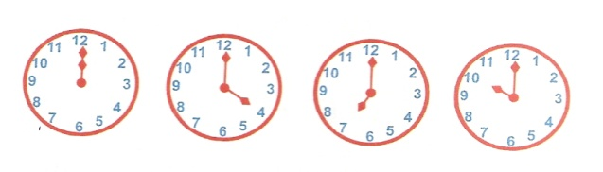
Топпен жұмыс
Тиімді тәсілмен есепте
І топ ІІ топ ІІІ топ
30+5+5+8 8+2+20+30 3+10+7+80
7+5+3+5 4+44+6 8+80+2
75+6+4 6+30+4 8+6+2
Тапсырма орындалды «Думан» ойын-сауық кешені сөзі шықты.
«Думан» ойын-сауық кешені күмбезді кеңістік. Онда океанариум, кинозал бар. Керемет акватеатрда көл тауын және қастарындағы жыртқыш балықтарды тамашалай аласыздар.
№7 Топпен жұмыс
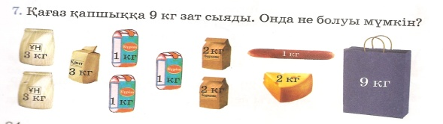
ІҮ.Бекіту
- Қосу туралы не білдік?
- Қосудың қандай қасиеттері бар?
- Қосудың терімділік қасиеті дегеніміз не?
- Қосылғыштардың орнын ауыстырғанмен қосындының мәні өзгермейді
- Көрші қосылғыштарды қосындының мәнімен алмастыру, яғни көршілес қосылғыштарды топтастыру
қосындының мәнін өзгертпейді
- Қосуда сандарды ыңғайлы кез келген ретпен алмастыруға болады
Астана қаласына саяхат жасадық. Астананың көрікті жерлері туралы мәлімет алдық. Саяхатымызды Елбасының сөзімен аяқтағым келіп тұр.
Өзінің жаңа Астанасы мен өз елін шексіз мақтан тұтатын көп ұлтты және көп дінді халқы бар әсем де мейірлі астанамыз, міне осындай қала.
Ү. Бекіту
ҮІ. Үйге тапсырма №5 84 бет ҮІ. Бағалау

